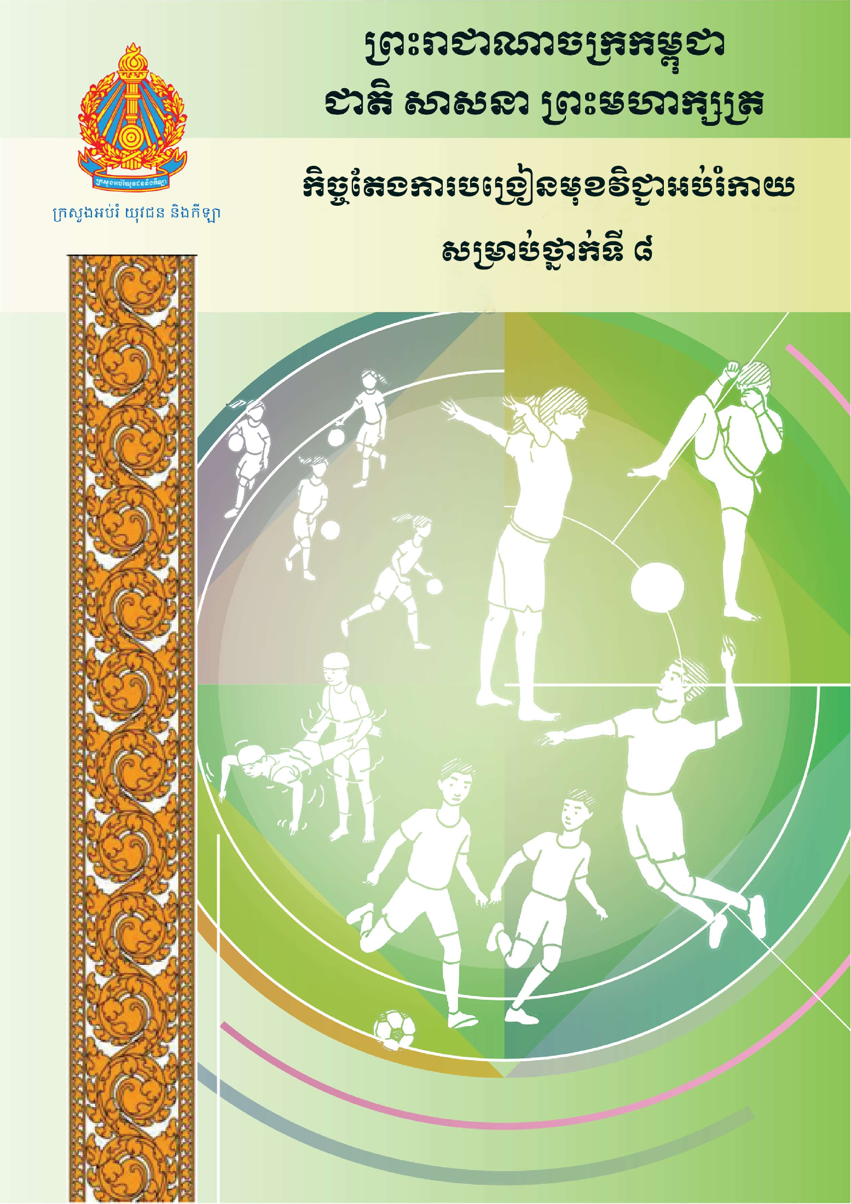

បញ្ជីអត្ថបទ

១. ​ភាពសមស្របនៃរាងកាយ 1

១.១. ម៉ោងទី ១ 1

# ១. ​ភាពសមស្របនៃរាងកាយ

## ១.១. ម៉ោងទី ១

|  |  |  |  |  |  |  |
| --- | --- | --- | --- | --- | --- | --- |
| ថ្នាក់ទី ៖ ៧ មុខវិជ្ជារង ៖ | | | | | | |
| កាលបរិច្ឆេទ |  | ថ្នាក់ |  | ម៉ោងទី | | នៃមេរៀន |
| ឈ្មោះគ្រូបង្រៀន ៖ ខុង សំប្រាថ្នា | | | | | | |
| សម្ភារឧបទេស ៖ អន្ទាក់ខ្សែវែង ក្រណាត់ពណ៌ក្រហម និងពណ៌ខៀវ ម៉ែត្រវាស់កម្ពស់ ជញ្ជីងថ្លឹងទម្ងន់ ក ញ្ចែ | | | | | | |
| សុវត្ថិភាព ៖ គ្រូពិនិត្យបរិស្ថានជុំវិញ | | | | | | |
| **វត្ថុបំណង**  **ឥរិយាបថ ៖**  **ចំណេះដឹង ៖** | | | | | | |
| **រង្វាយតម្លៃ**  *ឥរិយាបទ ៖*  *ចំណេះដឹង ៖* | | | | | | |
| **នីតិវិធី** | **សកម្មភាពគ្រូ** | | **ខ្លឹមសារ** | | **សកម្មភាពសិស្ស** | |
| **ជំហានទី ១** |  | |  | |  | |
| **ជំហានទី ២** |  | |  | |  | |
| **ជំហានទី ៣** |  | |  | |  | |
| **ជំហានទី ៤** |  | |  | |  | |
| **ជំហានទី ៥** |  | |  | |  | |